SONNENSKI - VIBES ONLY
Sonnenskilauf & Event-Highlights bis 12. April 2026

Es ist diese besondere Zeit im Jahr, wenn sich der Winter von seiner schönsten Seite zeigt: Die Sonne steht höher, die Gipfel leuchten im klaren Licht und auf den perfekt präparierten Pisten zieht man genussvolle Schwünge durch den Schnee. Im Ski Juwel Alpbachtal Wildschönau beginnt jetzt der stimmungsvolle Höhepunkt des Sonnenskilaufs bis 12. April 2026. Hier verbinden sich sportliche Vielfalt, gelebte Tiroler Tradition und ein Eventprogramm, das dem Spätwinter noch einmal richtig Energie verleiht.

Die erste Spur gehört dir – First Line Feeling pur!
Wenn die ersten Sonnenstrahlen die Gipfel berühren und die Pisten noch unberührt im Morgenlicht glänzen, gehört der Moment den Frühaufstehern: Beim First Line Skiing ab 7. März 2026 erleben Wintersportler jeden Samstag ab 07:00 Uhr diesen magischen Moment, wenn der Skitag erwacht und sie erste Spuren über die frisch präparierten Hänge ziehen. Ruhe, Weite und das Gefühl, ganz oben zu sein – ein exklusiver Start in den Tag am Wiedersberger Horn im Alpbachtal.

25 Hütten - 25 Mal Tiroler Lebensgefühl
Sonnenskilauf bedeutet auch Genuss - auf unseren 25 Hütten warten regionale Spezialitäten, herzliche Gastgeber und Panoramablicke, die länger bleiben als jeder Sonnenabdruck im Gesicht. Von traditioneller Tiroler Küche bis zu feinen Schmankerln wird der Einkehrschwung zum festen Bestandteil eines perfekten Skitages.

EVENT – HIGHLIGHTS UND PURER SONNENSCHEIN!
• Kronehit BergBeats am 7. März 2026 verwandelt die Piste in eine Open-Air-Partyzone. DJ-Sounds, Sonnenschein und ausgelassene Stimmung sorgen für echtes „Sonnenski Vibes Only“-Feeling hoch über dem Inntal – direkt beim Top of Alpbachtal am höchsten Punkt im Ski Juwel Alpbachtal Wildschönau.

• Beim Lions Schneefest am 14. März 2026 trifft Tradition auf Feierlaune. Live-Musik, Kulinarik und Gemeinschaft stehen im Mittelpunkt – feiern für den guten Zweck in alpiner Kulisse bei der Bergstation der Schatzbergbahn in der Wildschönau.

• Eines der Highlights bildet auch das Sound on Snow – Winterfinale von 20.–22. März 2026 sowie 27.–29. März 2026 in der Wildschönau. An zwei Wochenenden verwandeln sich die Berge in stimmungsvolle Kulisse. Internationale Acts, DJs und Live-Bands sorgen für Festivalstimmung direkt im Schnee – tagsüber auf den Pisten, nachmittags auf den Sonnenterrassen und beim gemeinsamen Feiern.

Das musikalische Highlight ist das Open-Air-Konzert mit ABBORN am 28. März 2026 – mitreißende Hits, Gänsehaut-Atmosphäre und ein Bergpanorama, das jede Bühne ersetzt.

• Sportlich spektakulär wird es bei Open Faces Alpbachtal am 4. April 2026: Internationale Freerider zeigen am Wiedersberger Horn beeindruckende Lines und spektakuläre Runs – ein Event, das Action, Adrenalin und alpinen Lifestyle verbindet.

Familien-Osterbonus: Gemeinsam mehr erleben
Gerade zur Osterzeit wird das Ski Juwel zum Familien-Hotspot: Ab 14. März 2026 bis zum Saisonende am 12. April 2026 fahren alle Kinder bis 15 Jahre kostenlos, wenn ein Elternteil einen Skipass für mindestens 3 Tage erwirbt. Ein starkes Zeichen für gemeinsame Zeit im Schnee.

Mehr vom Urlaub – dank staufreier Anreise
Ein weiterer Pluspunkt: die schnelle und staufreie Anreise. Das Ski Juwel Alpbachtal Wildschönau ist über die Inntalautobahn A12 rasch erreichbar, ohne lange Staus oder Wartezeiten. Von den Autobahnabfahrten Kramsach oder Wörgl sind es nur wenige Minuten bis zum Skivergnügen auf den 114 Pistenkilometern. Internationale Gäste profitieren zudem von den Bahnverbindungen bis Wörgl bzw. Brixlegg mit direktem Anschluss ins Skigebiet sowie von den nahegelegenen Flughafen Innsbruck, München oder Salzburg. So beginnt das Bergerlebnis stressfrei – und endet mit entspannten Schwüngen über die Pisten.

Über das Ski Juwel Alpbachtal Wildschönau
Das Ski Juwel Alpbachtal Wildschönau zählt zu den beliebtesten Skiregionen Österreichs und begeistert Wintersportler mit seinem breiten Angebot an perfekt präparierten Pisten, modernen Liftanlagen, einem atemberaubenden Panorama und gemütlichen Hütten. Mit 114 abwechslungsreichen Pistenkilometern gehört das Ski Juwel Alpbachtal Wildschönau zu den größten Skigebieten Tirols und bietet perfekte Bedingungen für Familien, Genussskifahrer und ambitioniertere Skifahrer gleichermaßen. Die vielfach ausgezeichnete Familienskiregion überzeugt mit viel Authentizität, moderner Infrastruktur und einzigartigen Erlebnissen für genussvolle Momente mit den Liebsten.

InfoBOX „ski juwel alpbachtal wildschönau“ www.skijuwel.com

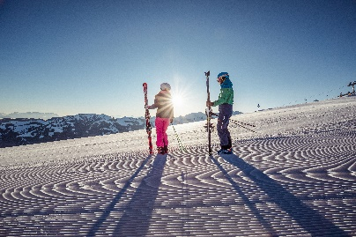
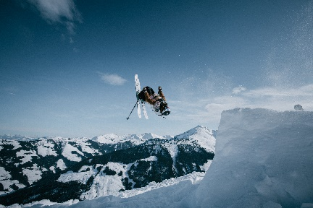


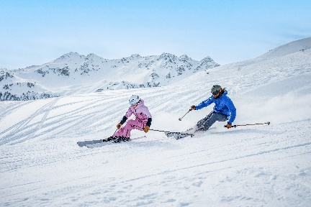
Eines der musikalischen Highlights am Berg – das Konzert von ABBORN am Samstag, 28. März 2026!
© ABBORN
Die Open Faces Freeride Series machen am 04. April 2026 Stopp am Wiedersberger Horn im Alpbachtal
© Open Faces / Mia Knoll

Beim First Line Skiing gibt es Skifeeling pur bereits ab 07:00 Uhr morgens. © Ski Juwel Alpbachtal Wildschönau

Kulinarik und Genuss auf einer von 25 Hütten & Bergrestaurants © Österreich Werbung / Christoph Oberschneider

Sonnenski Vibes Only heißt es im Ski Juwel Alpbachtal Wildschönau bis einschließich 12. April 2026.
© Österreich Werbung / Christoph Oberschneider

Das Ski Juwel Alpbachtal Wildschönau zählt mit 114 Pisten-kilometern, zu den größten Skigebieten Tirols! © Österreich Werbung / Christoph Oberschneider

Pressekontakt und Ansprechpartner
Ski Juwel Alpbachtal Wildschönau 4.466 Zeichen
Alpbach 311, 6236 Alpbach Abdruck honorarfrei, Belegexemplar erbeten

Stefan Leitner Lisa Ainberger, MA
Leitung Marketing & Vertrieb Marketing & PR

Mobil: +43 664 8865 3249
Tel.: +43 5336 5233 609 Tel.: +43 5336 5233 641
stefan.leitner@skijuwel.com lisa.ainberger@skijuwel.com
www.skijuwel.com/presse www.skijuwel.com/presse

Mehr Bilder gratis zum Download unter www.skijuwel.com/sujetbilder_winter
© Ski Juwel Alpbachtal Wildschönau

